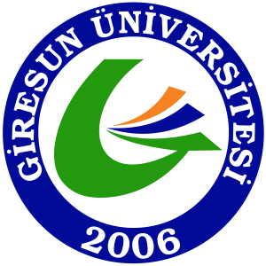

EĞİTİM FAKÜLTESİ

MAT. ve FEN BİLGİSİ EĞİTİMİ BÖLÜMÜ FEN BİLGİSİ EĞİTİMİ ABD

Mezunlarla İletişim PUKÖ Döngüsü

| **TANIMLAMA** | |
| --- | --- |
| **Birim** | **Fen Bilgisi Eğitimi Anabilim Dalı** |
| **Konu** | **2025-2026 Yılı İtibariyle Mezunlar ile İletişimin Sağlanması** |
| **İyileştirme Periyodu** | 2025 ve sonrası |
| **PLANLAMA** | |
| Faaliyet | * Mezunlarla ilgili iletişime geçmek üzere 6 Mart 2025 resmi Anabilim Kurulu toplantısı ile öğretim üyesi Doç. Dr. Şerif Ali DEĞİRMENÇAY’ın mezunlarla iletişim komisyon üyesi olarak görevlendirilmesi ve Mezunlarla iletişimin sürdürülebilirliğinin sağlanması için çalışmaların başlatılması kararına varılmıştır. |
| Sorumlu | Fen Bilgisi Eğitimi Anabilim Dalı, Mezunlarla iletişim komisyon üyesi Doç. Dr. Şerif Ali DEĞİRMENÇAY |
| Nesnel Kanıt | Ek 1. 6 Mart 2025 tarihli Fen Bilgisi Eğitimi ABD Toplantı Tutanağı |
| Planlama Tarihi | -06/03/2025 tarihli Fen Bilgisi Eğitimi ABD toplantısında, 28.11.2018 tarihinde WhatsApp’ta kurulan Fen Bilimleri Öğr. Mezun İletişim grubunun aktifleştirilmesinin kararlaştırılması  -Çevrimiçi bir toplantının planlanması |
| **UYGULAMA** | |
| Faaliyet | * İlgili öğretim üyesi tarafından mezunlarla iletişime yönelik sosyal medya hesaplarının açılması ve iletişim e-mail adreslerinin belirlenmesi * İletişim kanalları üzerinden mezunlarla iletişime geçilerek 28.11.2018 tarihinde WhatsApp’ta kurulan Fen Bilimleri Öğr. Mezun İletişim grubu aktifleştirilmiştir. * Aktifleştirilen grupta, grubun hangi amaçla kurulduğu izah edilmiş ve 19/03/2025 tarihinde saat 21.00 çevrim içi bir toplantı planlanmıştır. * 19/03/2025 tarihinde saat 21.00 çevrim içi bir toplantı yapılmıştır. * Online toplantıda grubun etkileşimini ve üye sayısını arttırmak amacıyla yapılacak çalışmalar tartışılmıştır. * Gerekli zaman ve imkânın olması halinde fakültemiz Anabilim dalındaki öğretmen adayları ile mezunlarımızı panel vb. toplantıların yapılmasının sağlanması kararlaştırılmıştır. |
| Sorumlu | Fen Bilgisi Eğitimi Anabilim Dalı Başkanlığı, Doç.Dr.Şerif Ali DEĞİRMENÇAY |
| Nesnel Kanıt | Ek 2. 28.11.2018 tarihinde oluşturulan WhatsApp grubunun aktifleştirildiğine dair ekran görüntüsü  Ek 3. Mezunlarla online toplantının gerçekleştiğine dair toplantıdan ekran görüntüleri |
| Uygulama Tarihi | EK 3 görüldüğü üzere planlanan faaliyet gerçekleştirilmiştir. |
| **Kontrol Et (K)** | |
| Faaliyet | * Mezun öğrencilerimizden daha çok kişiyle iletişime geçilmesi sağlanacaktır * ayrıca zaman ve şartların uygun olması halinde mezunlar ile öğretmen adaylarının etkileşimini arttırmak amacıyla yüz yüze toplantıların yapılmasına yönelik çalışmalara devam edilecektir. |
| Sorumlu | Fen Bilgisi Eğitimi Anabilim Dalı Başkanlığı, Anabilim Dalı Kalite Birimi, Akademik Kadro |
| Nesnel Kanıt | faaliyetlerle ilgili çalışma görüntüleri ekte sunulmuştur. |
| Kontrol Periyodu | faaliyetler gerçekleştirilmiş olup katılımcı sayılarının artırılması için sonraki dönemlerde çalışmalar gerçekleştirilmesi kararlaştırılmıştır. |
| **Önlem Al (Ö) –** | |
| Faaliyet | * Geri Bildirime Dayalı İyileştirme: Mezunlardan gelen öneri ve şikâyetlere göre iletişim süreçleri revize edilmiştir. Örneğin, geri dönüşlerin az olduğu e-posta gibi kanallar yerine daha aktif kullanılan WhatsApp ve Instagram gibi platformlar tercih edilmiştir. * Düzenli Takip Mekanizması: Mezunlarla iletişimin sürekliliğini sağlamak için belirli periyotlarla toplantılar, anketler veya bireysel görüşmeler planlanması kararlaştırılmıştır. * Etkinlik ve Destek Programları: Mezunların akademik ve mesleki gelişimlerine katkı sağlamak amacıyla webinarlar, atölye çalışmaları, mentorluk programları gibi faaliyetler artırılması konusunda karar alınmıştır. * Katılımı Artırmaya Yönelik Teşvikler: Mezunların toplantılara ve etkinliklere aktif katılımını sağlamak için sertifika programları, ödüller veya kariyer fırsatları gibi teşvik edici uygulamalar geliştirilmesi planlanmıştır. * mezunlarımız ile ilgili demografik bilgiler ve kariyer planları konusunda ayrıca anket çalışmaların yapılabileceği öngörülmüştür. * İletişim Sorumlularının Belirlenmesi: Mezunlarla düzenli iletişimde kalacak bir ekip veya koordinatör atanarak süreç profesyonel şekilde yürütülmeli. |
| Sorumlu | Fen Bilgisi Eğitimi Anabilim Dalı Başkanlığı, Anabilim Dalı Kalite Birimi, Akademik Kadro |
| Nesnel Kanıt | Daha çok mezunla iletişimin sağlanmasına yönelik farklı sosyal medya kanallarının açılması planlanmış bu konuda toplantı tutanağı ekte sunulmuştur.  mezunlarımıza yönelik anket formları uygulanmasına yönelik toplantı tutanağı(Ek 4) (Ek 5) |
| Önlem Periyodu | Daha çok iletişim kurulması hususunda Dr. Öğr.Üyesi Jülide Yazıcı instagram hesabını yönetmesi sağlanacak. |
| NOT: Kanıtlara ait form, fotoğraf, resmi yazı vb. belgeler ek olarak ekler kısmında belirtilecektir. | |

Ek 1. 6 Mart 2025 tarihli Fen Bilgisi Eğitimi ABD Toplantı Tutanağı

Ek 2. 28.11.2018 tarihinde oluşturulan WhatsApp grubunun aktifleştirildiğine dair ekran görüntüsü

Ek 3. Mezunlarla online toplantının gerçekleştiğine dair toplantıdan ekran görüntüleri

Ek 4. Mezunların demografik bilgileri ile kariyer planlamaları konusunda alınan kararalar toplantı tunağı

Ek 5: Mezunlar bilgi formu

Ek 1. 6 Mart 2025 tarihli Fen Bilgisi Eğitimi ABD Toplantı Tutanağı

<https://docs.google.com/document/d/17idAE8nTE3qRZpOzqPK35FD-BH5BJGY9/edit>

Ek 2. 28.11.2018 tarihinde oluşturulan WhatsApp grubunun aktifleştirildiğine dair ekran görüntüsü

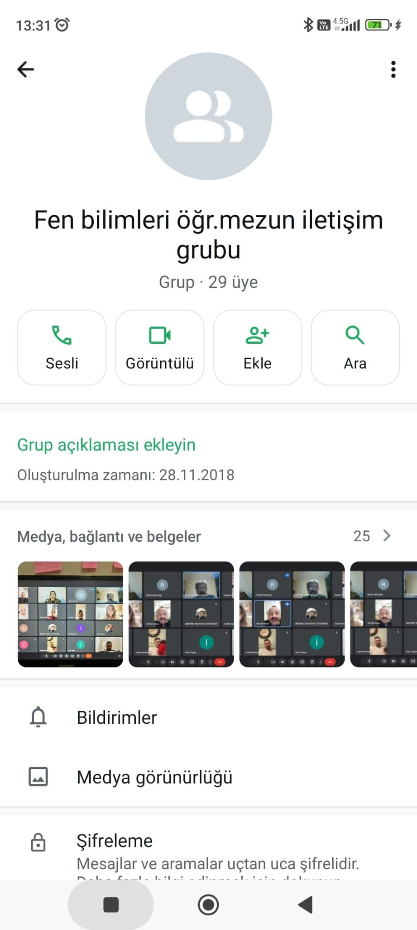 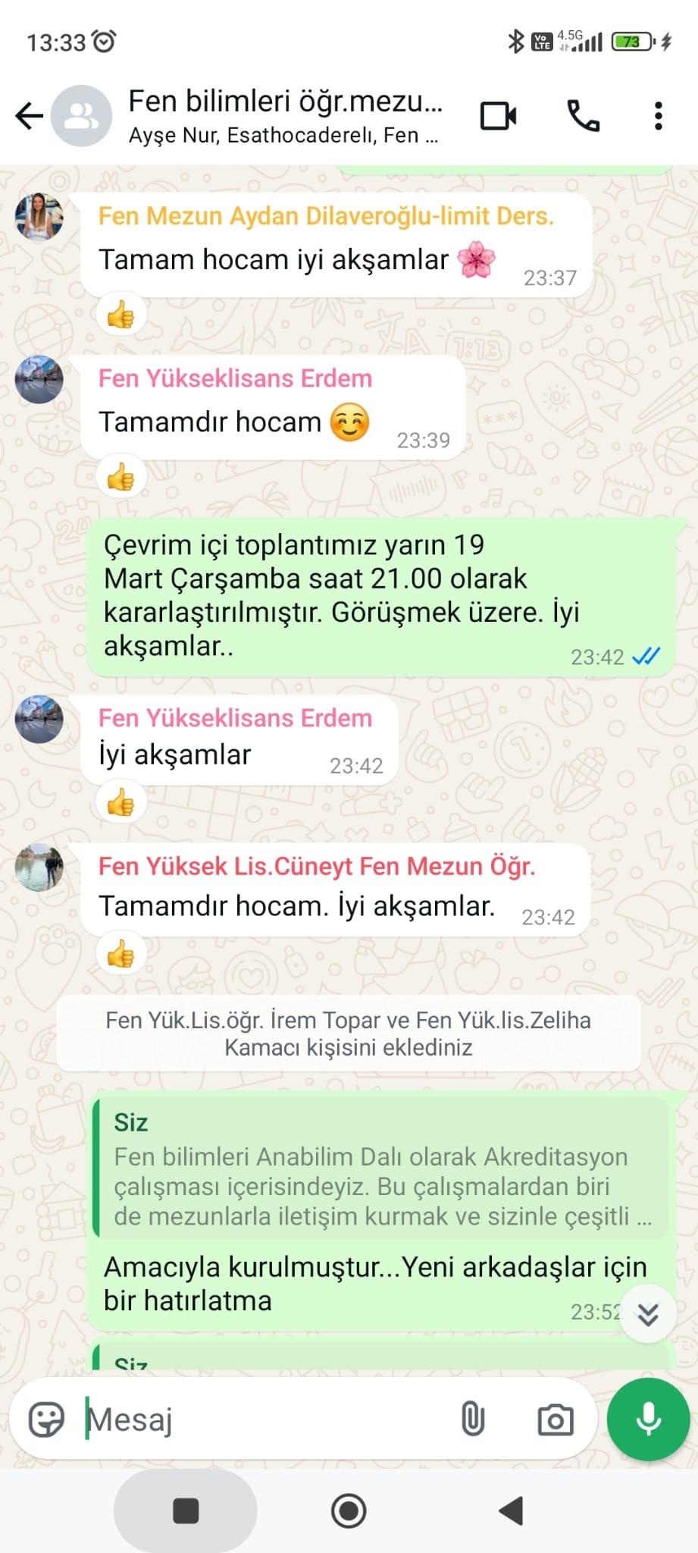

Ek 3. Mezunlarla online toplantının gerçekleştiğine dair toplantıdan ekran görüntüleri

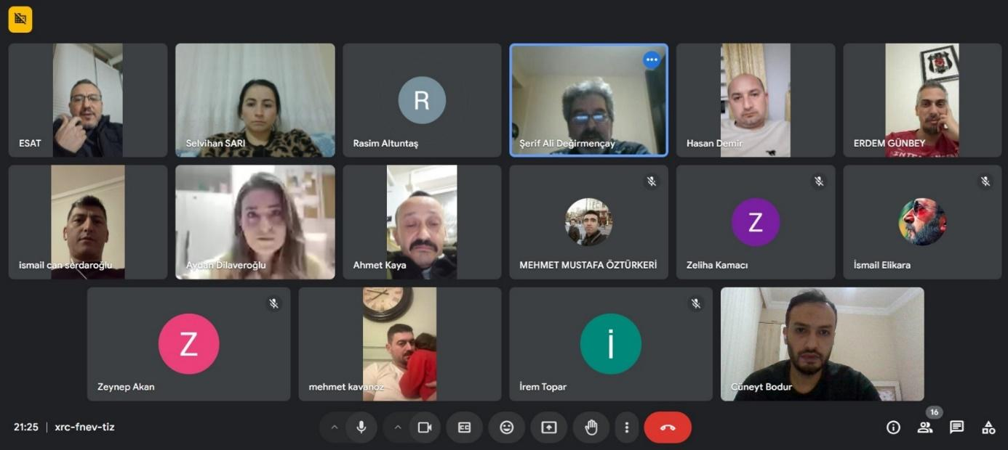 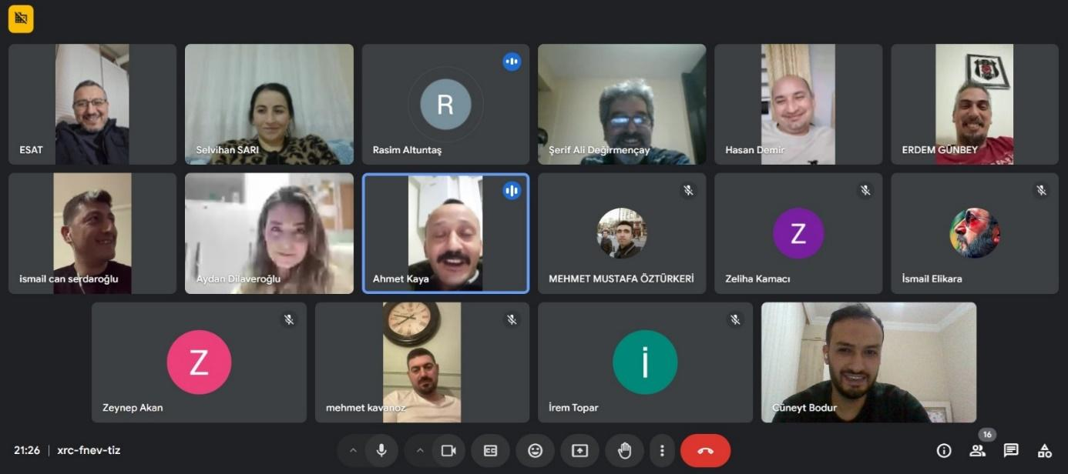 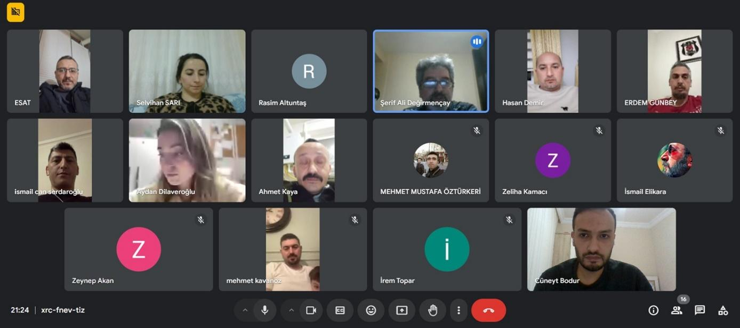 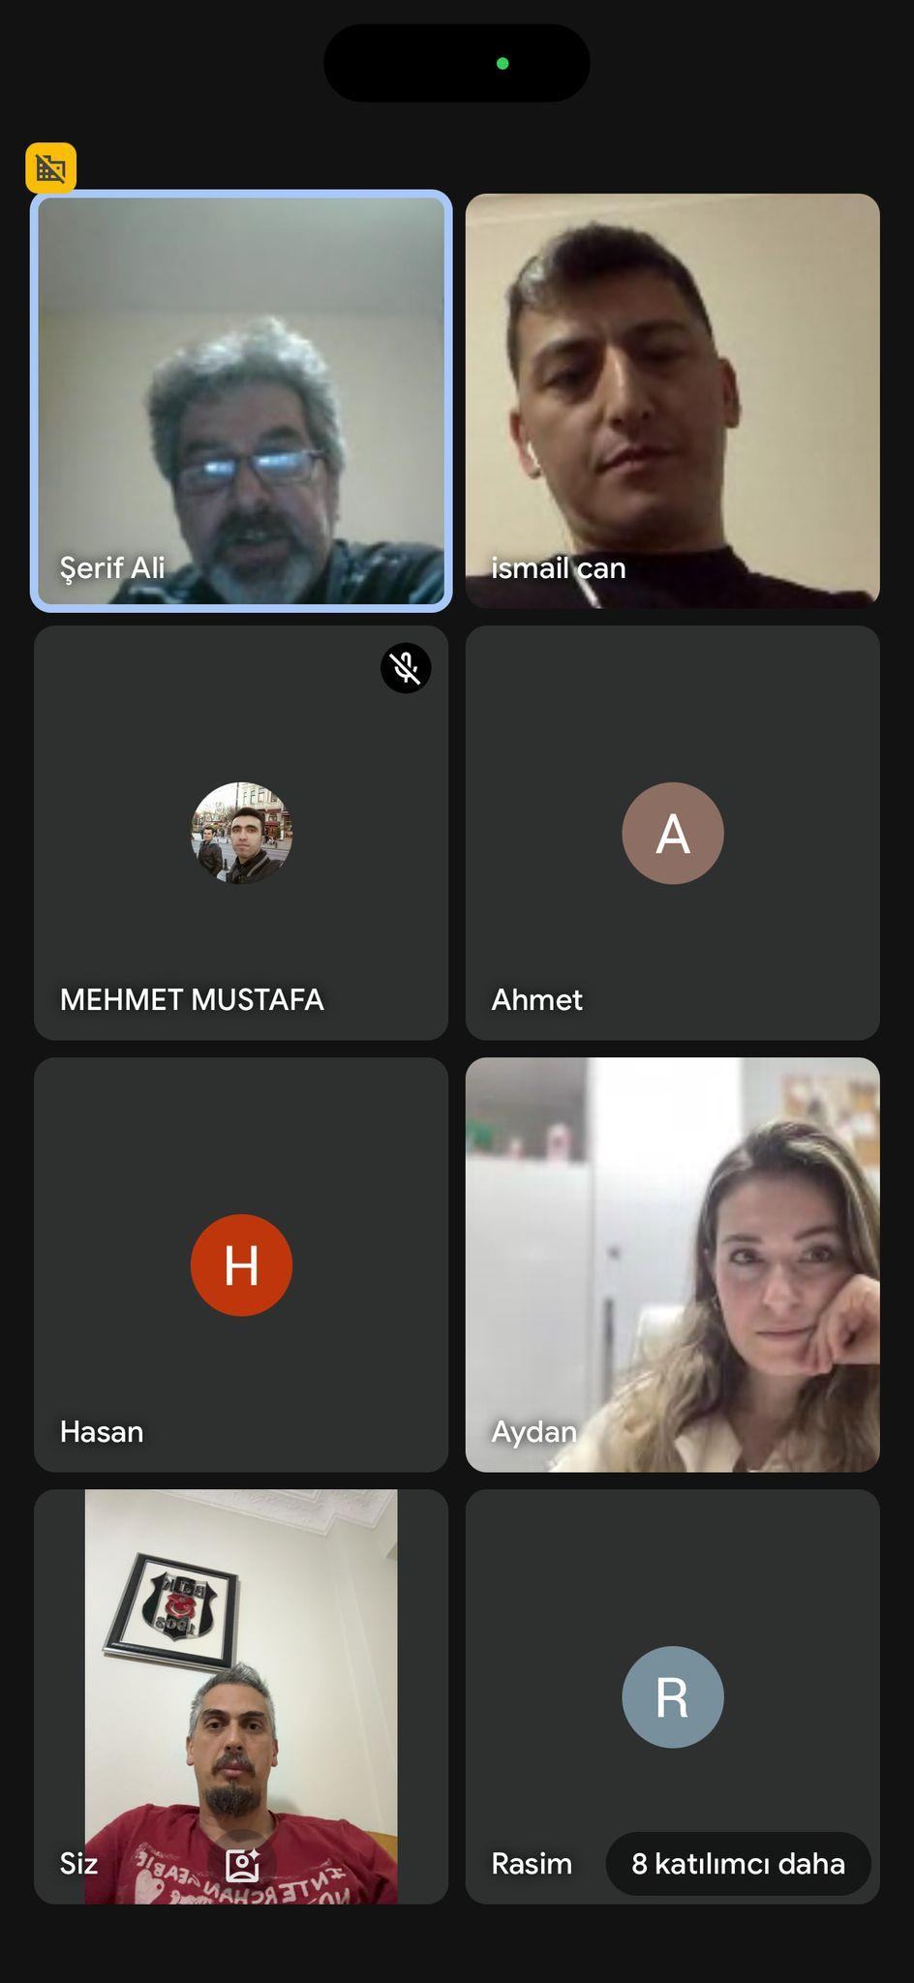 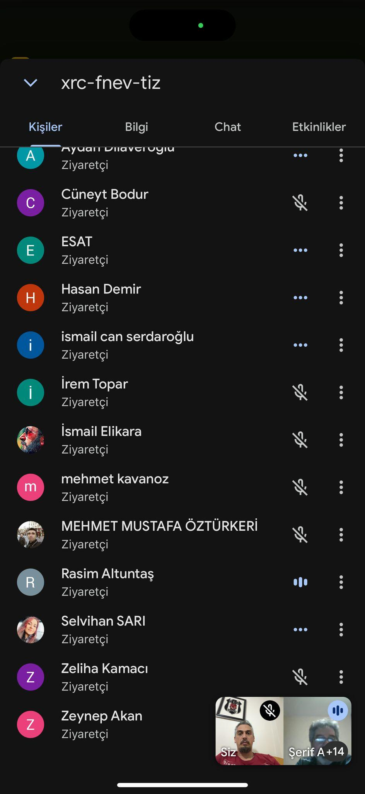 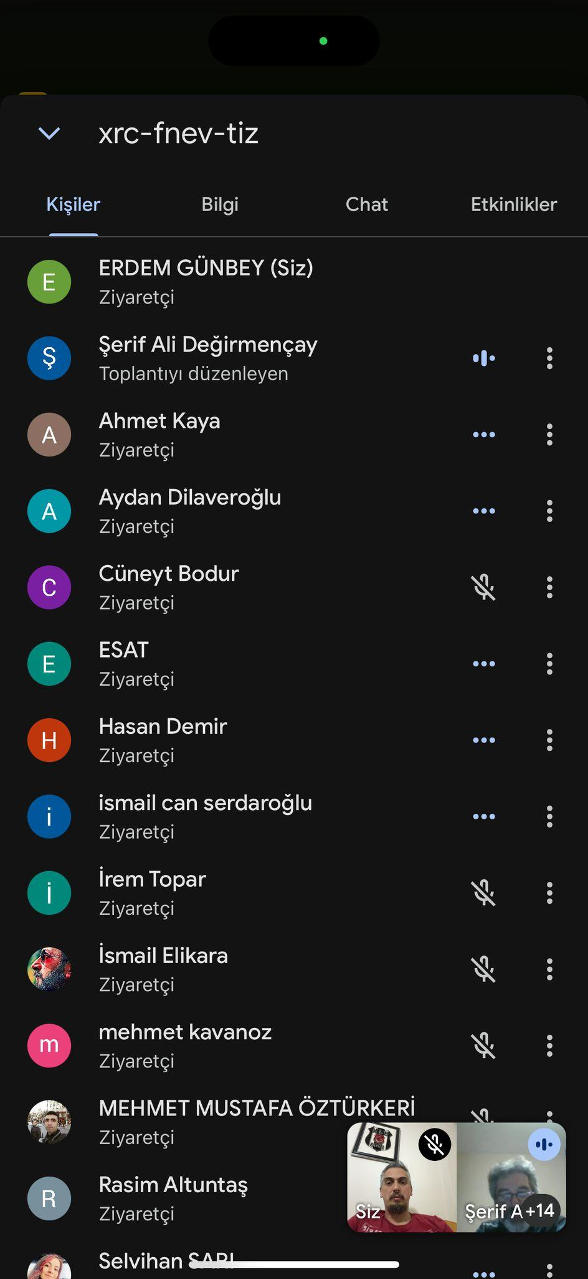 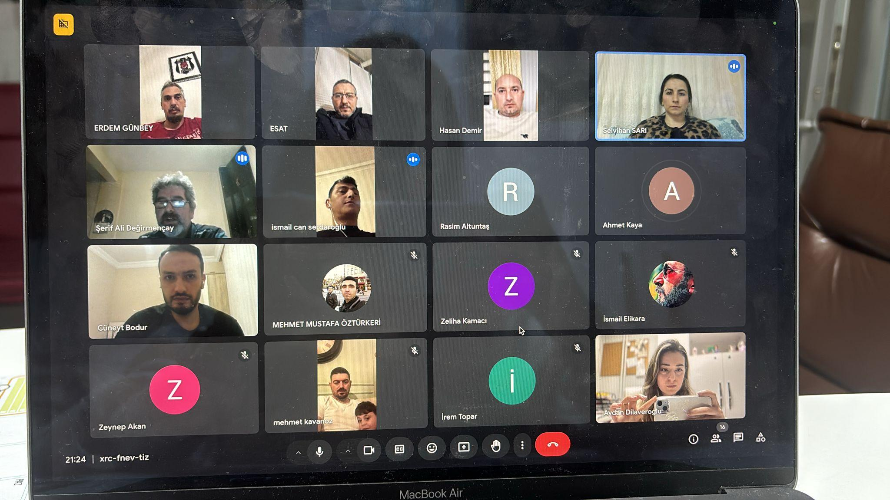 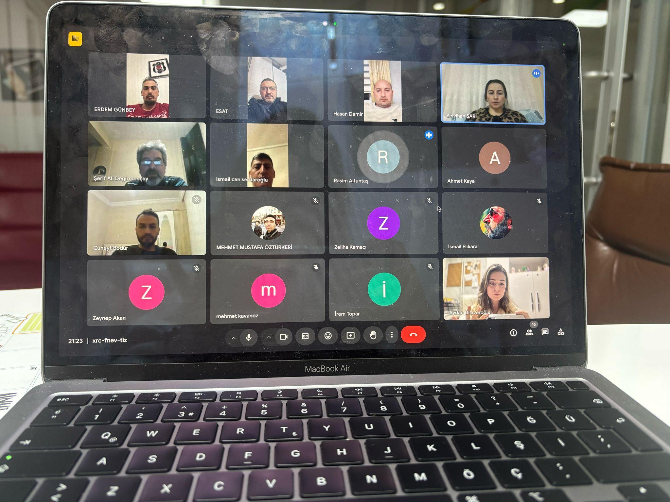

EK 4.(<https://docs.google.com/document/d/1IrB1lJ41bUVONXqZCF_eSKaCD9Slrbht/edit>

Ek 5. Mezunlar bilgi formu: [**https://forms.gle/Uv7F5aryTnEjhb5D6**](https://forms.gle/Uv7F5aryTnEjhb5D6)